КОМИТЕТ  РЕСПУБЛИКИ ТАТАРСТАН  ПО ОХРАНЕ ОБЪЕКТОВ КУЛЬТУРНОГО НАСЛЕДИЯ |  | ТАТАРСТАН РЕСПУБЛИКАСЫНЫӉ МӘДӘНИ МИРАС ОБЪЕКТЛАРЫН САКЛАУ КОМИТЕТЫ
ПРИКАЗ БОЕРЫК
№
г. Казань

Об утверждении границ территории выявленного объекта культурного наследия «Одноэтажный кирпичный жилой дом с аттиком и решётками», расположенного по адресу:
Республика Татарстан, Чистопольский муниципальный район, г. Чистополь,
ул. Галактионова, д. 76

В соответствии с Федеральным законом от 25 июня 2002 года № 73-ФЗ
«Об объектах культурного наследия (памятниках истории и культуры) народов Российской Федерации», Законом Республики Татарстан от 1 апреля 2005 года № 60-ЗРТ «Об объектах культурного наследия в Республике Татарстан», в целях сохранения и государственной охраны объектов культурного наследия регионального значения и их территорий, приказываю:
- Утвердить границы территории выявленного объекта культурного наследия «Одноэтажный кирпичный жилой дом с аттиком и решётками», расположенного по адресу: Республика Татарстан, Чистопольский муниципальный район, г. Чистополь, ул. Галактионова, д. 76, согласно приложению к настоящему приказу.
- Отделу учета объектов культурного наследия и градостроительной деятельности обеспечить внесение сведений о границах территории указанного выявленного объекта культурного наследия в Единый государственный реестр недвижимости.
- Контроль за исполнением настоящего приказа оставляю за собой.

Председатель И.Н. Гущин

Приложение
к приказу Комитета
Республики Татарстан
по охране объектов
культурного наследия
от _______ 2022 № ____

Границы территории
выявленного объекта культурного наследия «Одноэтажный кирпичный жилой дом с аттиком и решётками», расположенного по адресу: Республика Татарстан, Чистопольский муниципальный район, г. Чистополь, ул. Галактионова, д. 76

Карта (схема) границ территории
выявленного объекта культурного наследия «Одноэтажный кирпичный жилой дом с аттиком и решётками», расположенного по адресу: Республика Татарстан, Чистопольский муниципальный район, г. Чистополь, ул. Галактионова, д. 76
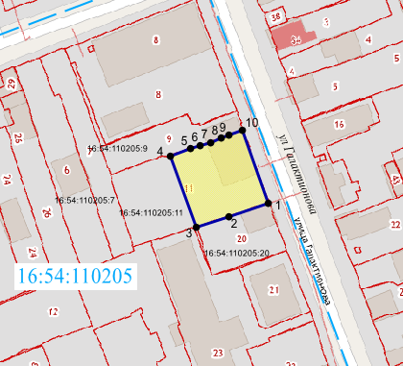
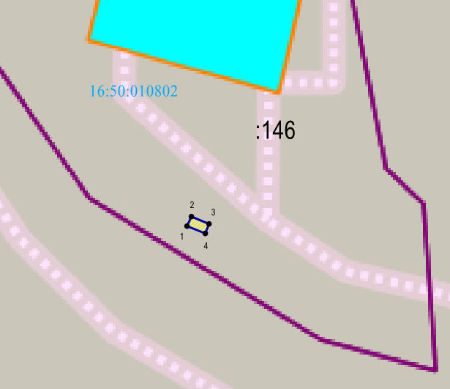 | - границы объекта
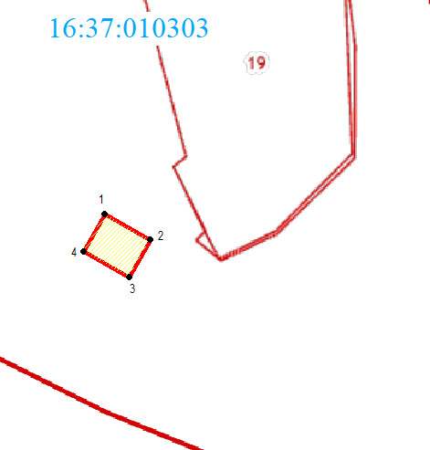 | - обозначение характерной точки границ объекта
16:54:110205 | - кадастровый квартал
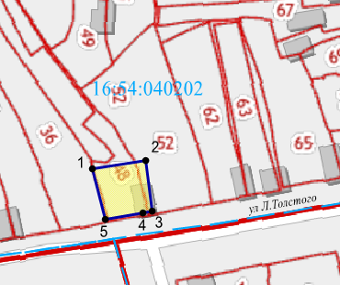 | - границы земельных участков по сведения ЕГРН
16:54:110205:11 | - кадастровый номер земельного участка

Картографическое описание границ территории
выявленного объекта культурного наследия «Одноэтажный кирпичный жилой дом с аттиком и решётками», расположенного по адресу: Республика Татарстан, Чистопольский муниципальный район, г. Чистополь, ул. Галактионова, д. 76

Граница территории выявленного объекта культурного наследи «Одноэтажный кирпичный жилой дом с аттиком и решётками», расположенного по адресу: Республика Татарстан, Чистопольский муниципальный район, г. Чистополь, ул. Галактионова, д. 76, проходит:

Прохождение границы |  | Описание прохождения границы
от точки | до точки | Описание прохождения границы
1 | 2 | 3
1 | 3 | граница в южной части участка находится на линии границы кадастрового квартала 16:54:110205:20, проходит от точки 1 до точки 3 в юго-западном направлении. Протяженность границы 30,88 метра
3 | 4 | граница в западной части участка, проходит от точки 3 до точки 4 в северо-западном направлении. Протяженность границы 30,72 метра
4 | 10 | граница в северной части участка проходит от точки 4 по линии границы кадастровых земельных участков в северо-восточном направлении до точки 10. Протяженность границы 30,66 метров
10 | 1 | граница в восточной части участка, находится на линии границы кадастрового квартала, проходит от точки 10, в юго-восточном направлении до точки 1, параллельно ул. Галактионова. Протяженность границы 31,16 метра

Таблица характерных точек
границ территории выявленного объекта культурного наследия «Одноэтажный кирпичный жилой дом с аттиком и решётками», расположенного по адресу: Республика Татарстан, Чистопольский муниципальный район, г. Чистополь, ул. Галактионова, д. 76

№  точки | Координаты точки в местной системе координат (МСК-16)
№  точки | X | Y
1 | 2 | 3
1 | 429867.85 | 2212646.73
2 | 429862.21 | 2212630.64
3 | 429857.86 | 2212617.51
4 | 429886.77 | 2212607.17
5 | 429889.67 | 2212615.27
6 | 429891.07 | 2212619.11
7 | 429892.24 | 2212623.39
8 | 429894.00 | 2212627.74
9 | 429895.16 | 2212630.84
10 | 429897.12 | 2212636.03
1 | 429867.85 | 2212646.73

